专题3.11 抛物线的标准方程和性质-重难点题型精讲
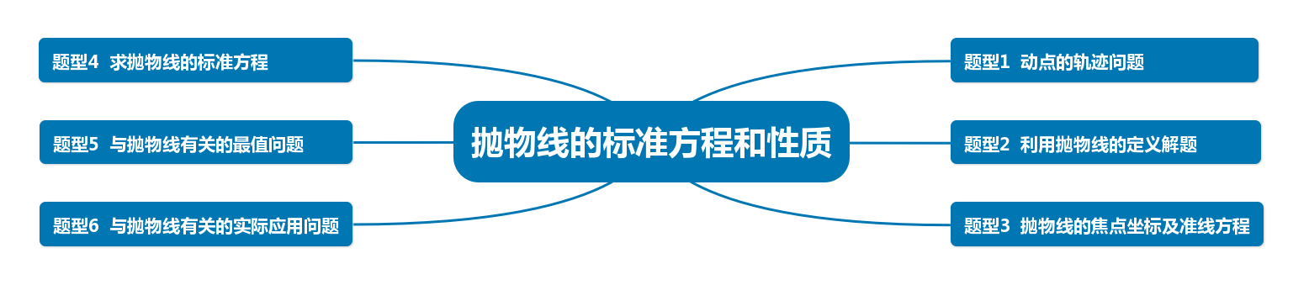
1．抛物线的定义
(1)定义：平面内与一个定点F和一条定直线l(l不经过点F)的距离相等的点的轨迹叫作抛物线.点F叫
作抛物线的焦点，直线l叫作抛物线的准线.
(2)集合语言表示
设点M(x,y)是抛物线上任意一点，点M到直线l的距离为d，则抛物线就是点的集合P={M||MF|=d}.
2．抛物线的标准方程
抛物线的标准方程与其在坐标系中的位置的对应关系：
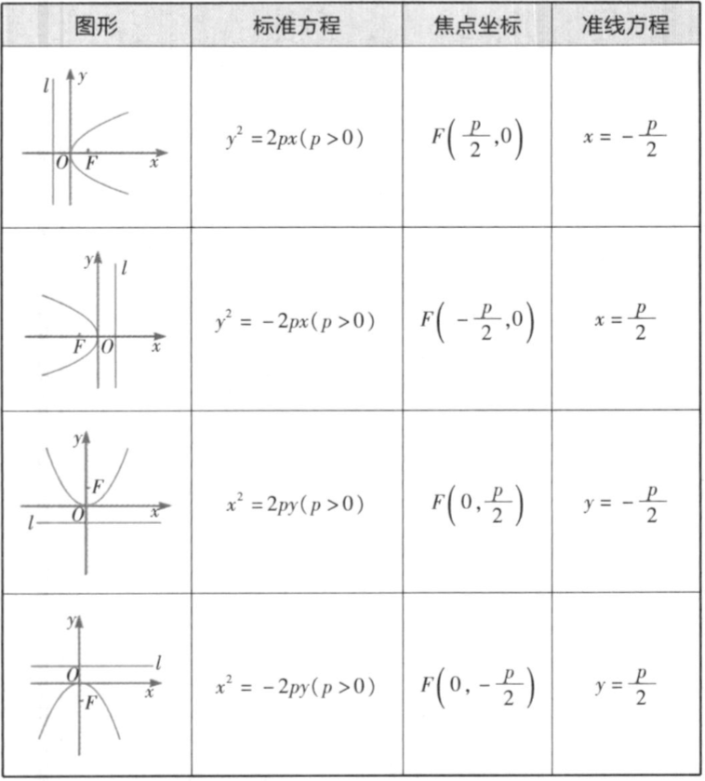
3．抛物线的几何性质
抛物线的简单几何性质：
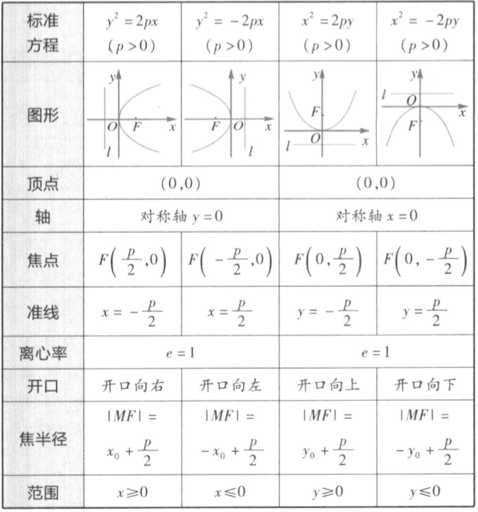
4．抛物线与椭圆、双曲线几何性质的差异
抛物线与椭圆、双曲线几何性质的差异：
①它们都是轴对称图形，但椭圆和双曲线又是中心对称图形；
②顶点个数不同，椭圆有4个顶点，双曲线有2个顶点，抛物线只有1个顶点；
③焦点个数不同，椭圆和双曲线各有2个焦点，抛物线只有1个焦点；
④离心率取值范围不同，椭圆的离心率范围是0<e<1,双曲线的离心率范围是e>1，抛物线的离心率是
e=1；
⑤椭圆和双曲线都有两条准线，而抛物线只有一条准线；
⑥椭圆是封闭式曲线，双曲线和抛物线都是非封闭式曲线.
5．与抛物线有关的最值问题
求解此类问题一般有以下两种思路：
(1)几何法：若题目中的条件和结论能明显体现几何特征及意义，则考虑利用图形性质来解决，这就是几何法.解题的关键是能够准确分析出最值问题所隐含的几何意义，并能借助相应曲线的定义求解.
(2)代数法：由条件建立目标函数，然后利用函数求最值的方法进行求解，如利用二次函数在闭区间上最值的求法，利用函数的单调性等，亦可用均值不等式求解.
【题型1 动点的轨迹问题】
【方法点拨】
根据抛物线的定义，抛物线是平面内与一个定点F，和一条定直线l(l不经过点F)的距离相等的点的轨迹，
因此只要动点满足抛物线的定义，就可以选择利用定义法求出其轨迹方程.
【例1】（2023秋•沙坪坝区校级期中）若点P到点（0，2）的距离比它到直线y＝﹣1的距离大1，则点P
的轨迹方程为（ ）
A．y²＝4x B．x²＝4y C．y²＝8x D．x²＝8y
【变式1-1】（2023秋•五华区校级月考）已知点P到点F（0，1）的距离比它到直线l：y+2＝0的距离小1，则点P的轨迹方程为（ ）
A．x²＝﹣4y B．x²＝4y C．y²＝﹣4x D．y²＝4x
【变式1-2】（2020秋•金台区期末）点M到点F（﹣4，0）的距离比它到直线l：x﹣6＝0的距离小2，则点M的轨迹方程为（ ）
A．y²＝16x B．y²＝﹣16x C．y²＝24x D．y²＝﹣24x
【变式1-3】（2023秋•碑林区校级期中）命题p：平面内到定点F（1，0）的距离比到y轴的距离大1的动点P；命题q：动点P（x，y）满足方程y²＝4x，则p是q的（ ）
A．充分不必要条件 B．必要不充分条件
C．充要条件 D．既不充分也不必要条件
【题型2 利用抛物线的定义解题】
【方法点拨】
根据具体问题，利用抛物线的定义进行转化求解
【例2】（2020秋•临渭区期末）若抛物线C：x²＝4y上一点P到定点A（0，1）的距离为2，则P到x轴的距离为（ ）
A．0 B．1 C．2 D．4
【变式2-1】（2020秋•农安县期末）抛物线y²＝8x上一点P到x轴的距离为12，则点P到抛物线焦点F的距离为（ ）
A．8 B．20 C．22 D．24
【变式2-2】（2023•铁东区校级三模）抛物线y＝4x²上的一点M到焦点的距离为1，则点M的纵坐标是 ．
【变式2-3】（2023•丰台区一模）已知抛物线y²＝4x上一点P（3，y），则点P到抛物线焦点的距离为 ．
【题型3 抛物线的焦点坐标及准线方程】

【方法点拨】
求抛物线的焦点坐标及准线方程的步骤：
第一步：把抛物线方程化为标准方程；第二步：明确抛物线开口方向；第三步：求出抛物线标准方程中参
数p的值；第四步：写出抛物线的焦点坐标、准线方程.
【例3】（2023秋•武汉期末）抛物线y＝ax²（其中a＞0）的焦点坐标是（ ）
A．$(\frac{a}{4}，0)$ B．$(0，\frac{a}{4})$ C．$(\frac{1}{4a}，0)$ D．$(0，\frac{1}{4a})$
【变式3-1】（2020秋•兰州期末）抛物线y²＝2x的准线方程是（ ）
A．$x=\frac{1}{2}$ B．$y=\frac{1}{2}$ C．$x=−\frac{1}{2}$ D．$y=−\frac{1}{2}$
【变式3-2】（2023秋•葫芦岛月考）已知抛物线C：x²＝ay的准线方程为y＝﹣2，则抛物线C的焦点坐标为（ ）
A．（2，0） B．（0，2） C．（0，4） D．（0，﹣4）
【变式3-3】（2020秋•如东县期末）抛物线y＝ax²的焦点是直线x+4y﹣1＝0与坐标轴的交点，则该抛物线的准线方程是（ ）
A．$y=−\frac{1}{4}$ B．x＝﹣1 C．$x=−\frac{1}{4}$ D．y＝﹣1
【题型4 求抛物线的标准方程】
【方法点拨】
①直接法：直接利用题中已知条件确定参数p.
②待定系数法：先设出抛物线的方程，再根据题中条件，确定参数p.
③定义法：先判定所求点的轨迹符合抛物线的定义，进而求出方程.
【例4】（2020春•阿勒泰地区期末）顶点在原点，且过点（﹣4，4）的抛物线的标准方程是（ ）
A．y²＝﹣4x B．x²＝4y
C．y²＝﹣4x或x²＝4y D．y²＝4x或x²＝﹣4y
【变式4-1】（2023春•延庆区期末）焦点在x轴的正半轴上，且焦点到准线的距离为2的抛物线的标准方程是（ ）
A．x²＝4y B．y²＝8x C．x²＝8y D．y²＝4x
【变式4-2】（2020秋•公主岭市期末）抛物线y²＝2px（p＞0）上有一点M，它的横坐标是3，它到焦点的距离是5，则抛物线方程为（ ）
A．y²＝8x B．y²$=\frac{8}{3}$x C．y²＝3x D．y²$=\frac{10}{3}$x
【变式4-3】（2020秋•渝中区校级月考）抛物线C：y²＝2px的焦点为F，M（3，y₀）在抛物线C上且|MF|＝5，则抛物线C的方程为（ ）
A．y²＝4x B．y²＝8x C．y²＝16x D．y²＝32x
【题型5 与抛物线有关的最值问题】
【方法点拨】
求与抛物线有关的最值的常见题型是求抛物线上一点到定点的最值、求抛物线上一点到定直线的最值，解
与抛物线有关的最值问题主要有两种思路：一是利用抛物线的定义，进行到焦点的距离与到准线的距离的
转化，数形结合，利用几何意义解决；二是利用抛物线的标准方程，进行消元代换，得到有关距离的含变
量的代数式，借助目标函数最值的求法解决.
【例5】已知抛物线C：y²＝4x的焦点为F，点P为抛物线C上一点，点A（2，2），则|PA|+|PF|的最小值为（ ）
A．$\sqrt{5}$ B．2 C．$\sqrt{10}$ D．3
【变式5-1】（2023春•南湖区校级期末）已知点P是抛物线y²＝2x上的动点，点P在y轴上的射影是M，点$A(\frac{7}{2}，4)$，则|PA|+|PM|的最小值是（ ）
A．5 B．$\frac{9}{2}$ C．4 D．$\frac{3}{2}$
【变式5-2】（2023秋•荔湾区校级月考）已知A（3，2），点F为抛物线y²＝2x的焦点，点P在抛物线上移动，为使|PA|+|PF|取得最小值，则点P的坐标为（ ）
A．（0，0） B．（2，2） C．（1，$\sqrt{2}$） D．（$\frac{1}{2}$，1）
【变式5-3】（2023•通辽模拟）已知M为抛物线C：y²＝4x上一点，过抛物线C的焦点F作直线x+（m﹣1）y＝5﹣2m的垂线，垂足为N，则|MF|+|MN|的最小值为（ ）
A．2$\sqrt{2}−$3 B．2$\sqrt{2}−$2 C．2$+\sqrt{2}$ D．3$−\sqrt{2}$

【题型6 与抛物线有关的实际应用问题】
【方法点拨】
①要解决这些实际问题中有关的计算，我们可以利用坐标法建立抛物线方程，利用抛物线的标准方程和其
几何性质进行推理、运算.
②解决此类问题要注意实际问题中的量与抛物线相关量之间的坐标转化.
【例6】（2023秋•深圳期末）如图是抛物线拱形桥，当水面在l时，拱顶高于水面2米，水面宽为4米，当水面宽为$2\sqrt{5}$米时，水位下降了（ ）米．
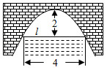
A．$\sqrt{5}$ B．2 C．1 D．$\frac{1}{2}$
【变式6-1】（2023秋•东湖区校级期中）如图是抛物线形拱桥，当水面在l时，拱顶离水面2米，水面宽4米，水位下降1米后，水面宽（ ）米．
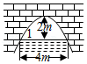
A．$2\sqrt{5}$ B．$2\sqrt{6}$ C．$3\sqrt{2}$ D．$2\sqrt{3}$
【变式6-2】（2023秋•开封月考）一种卫星接收天线如图（1）所示，其曲面与轴截面的交线为抛物线．在轴截面内的卫星波束呈近似平行状态射入形为抛物线的接收天线，经反射聚集到焦点F处，如图（2）所示．已知接收天线的口径AB为4.8m．深度为1m．若P为接收天线上一点，则点P与焦点F的最短距离为（ ）
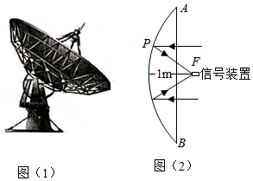
A．0.72m B．1.44m C．2.44m D．2.88m
【变式6-3】（2020•海口模拟）苏州市“东方之门”是由两栋超高层建筑组成的双塔连体建筑，“门”的造型是东方之门的立意基础，“门”的内侧曲线呈抛物线型，如图1，两栋建筑第八层由一条长60m的连桥连接，在该抛物线两侧距连桥150m处各有一窗户，两窗户的水平距离为30m，如图2，则此抛物线顶端O到连桥AB距离为（ ）
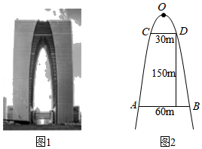
A．180m B．200m C．220m D．240m

专题3.11 抛物线的标准方程和性质-重难点题型精讲
1．抛物线的定义
(1)定义：平面内与一个定点F和一条定直线l(l不经过点F)的距离相等的点的轨迹叫作抛物线.点F叫
作抛物线的焦点，直线l叫作抛物线的准线.
(2)集合语言表示
设点M(x,y)是抛物线上任意一点，点M到直线l的距离为d，则抛物线就是点的集合P={M||MF|=d}.
2．抛物线的标准方程
抛物线的标准方程与其在坐标系中的位置的对应关系：
3．抛物线的几何性质
抛物线的简单几何性质：
4．抛物线与椭圆、双曲线几何性质的差异
抛物线与椭圆、双曲线几何性质的差异：
①它们都是轴对称图形，但椭圆和双曲线又是中心对称图形；
②顶点个数不同，椭圆有4个顶点，双曲线有2个顶点，抛物线只有1个顶点；
③焦点个数不同，椭圆和双曲线各有2个焦点，抛物线只有1个焦点；
④离心率取值范围不同，椭圆的离心率范围是0<e<1,双曲线的离心率范围是e>1，抛物线的离心率是
e=1；
⑤椭圆和双曲线都有两条准线，而抛物线只有一条准线；
⑥椭圆是封闭式曲线，双曲线和抛物线都是非封闭式曲线.
5．与抛物线有关的最值问题
求解此类问题一般有以下两种思路：
(1)几何法：若题目中的条件和结论能明显体现几何特征及意义，则考虑利用图形性质来解决，这就是几何法.解题的关键是能够准确分析出最值问题所隐含的几何意义，并能借助相应曲线的定义求解.
(2)代数法：由条件建立目标函数，然后利用函数求最值的方法进行求解，如利用二次函数在闭区间上最值的求法，利用函数的单调性等，亦可用均值不等式求解.

以上内容仅为本文档的试下载部分，为可阅读页数的一半内容。如要下载或阅读全文，请访问：https://d.book118.com/126133153004010100

